Министерство образования Республики Беларусь
Белорусский государственный университет
Факультет прикладной математики и информатики

Кафедра дискретной математики и алгоритмики

Применение генетического алгоритма в играх с нулевой суммой и неполной информацией
Курсовая работа

Кочева Ильи Александровича обучающегося 3 курса специальности «Информатика»

Научный руководитель:
Доцент
Мушко Вилена Владимировна

Минск, 2025

ОГЛАВЛЕНИЕ

ОГЛАВЛЕНИЕ 1
ВВЕДЕНИЕ 2
Глава I Постановка Задачи 3
Основные элементы теории игр 3
Методы решения проблем игр с неполной информацией и нулевой суммой 4
Метод Монте-Карло 5
Генетические алгоритмы 5
Алгоритмы обучения с подкреплением 5
Покер как игра с нулевой суммой и неполной информацией 6
Формализация задачи 6
Правила игры 7
ГЛАВА II ГЕНЕТИЧЕСКИЕ АЛГОРИТМЫ: ПРИНЦИПЫ И МЕХАНИЗМЫ 9
Общая идея генетического алгоритма 9
Селекция 10
Кроссинговер 11
ГЛАВА III Программная реализация 13
Архитектура и реализация модели игры 13
Формализация и реализация генома игрового агента 13
Оценка силы руки 14
Параметры состояния игры и вычисление итоговой оценки 15
Программная реализация генетического алгоритма 18
Описание основных этапов генетического алгоритма 18
Улучшение генома примитивного бота 19
Перспективы дальнейшего исследования 20
ЗАКЛЮЧЕНИЕ 21
Список использванных источников 22
Приложение А 23

ВВЕДЕНИЕ

Теория игр представляет собой раздел прикладной математики, посвящённый формализации и исследованию стратегических ситуаций, возникающих во взаимодействии рациональных агентов (игроков) [1, c. 1]. Современная теория игр нашла своё применение в различных областях человеческой деятельности. При помощи моделей, описанных данной теорией, описываются разнообразные явления: экономические, классовые конфликты, взаимодействие человека с природой. Главная задача теории игр – разработка методов выбора оптимальных стратегий для её участников (игроков). Теория игр, в современном её понимании, началась с работ Цермело, Бореля, фон Неймана и основополагающей книги фон Неймана и Моргенштерна “Теория игр и экономическое поведение”. Большая часть ранней работы по теории игр была сделана во время Второй мировой войны в Принстоне, в том же интеллектуальном сообществе, где также работали многие лидеры теоретической физики.
Основной задачей данной курсовой работы является анализ и поиск наилучших стратегий в играх с минимальной стоимостью и неполной информацией. В качестве примера рассматривается одна из таких игр – покер.

Глава I Постановка Задачи

Основные элементы теории игр
Перед тем как описывать модели игр, необходимо ввести некоторые базовые формальные определения, которые будут использоваться в ходе исследования.
Игра (объект исследования в теории игр) – упрощенная математическая модель конфликтной ситуации, отличающаяся от реального конфликта, тем, что ведется по определенным правилам, на основании которых игроки применяют совокупность целенаправленных действий, направленных на достижение собственного выигрыша (цели) в условиях конфликта.
Игрок – рациональный агент, принимающий решение в рамках игры для максимизации своей выгоды.
Состояние игры – это элемент множества возможных состояний, который включает в себя всю релевантную информацию, доступную игроку в данный момент времени.
Стратегия – полное описание плана действий игрока, определяющее выбор хода в каждой возможной ситуации, с которой может столкнуться игрок в игре.
Множество стратегий ($S_{i}$) – совокупность всех возможных стратегий, доступных i-му игроку.
Профиль стратегий – совокупность выбранных стратегий всеми игроками:
$$s=\left(s_{1}, s_{2},…, s_{n}\right).$$
Функция выигрыша ($u_{i}$) – отображение, которое каждой комбинации стратегий всех игроков сопоставляет числовое значение выигрыша данного игрока.
$$u_{i} :S_{1}×S_{2}×…{×S}_{3} →R.$$
Оптимальная стратегия – стратегия, обеспечивающая максимальный ожидаемый выигрыш для игрока, возможно с учётом неопределённости и вероятностных распределений.
С целью формализации игровых ситуаций и поиска оптимальных стратегий участников игры, выделяют, основываясь на том или ином признаке, множество классов игр. Например, в качестве признака можно выбрать: количество игроков (выделяют парные и n-игровые игры), степень информированности игроков (игры с полной и неполной информацией), количество игровых стратегий (конечное или бесконечное число), характер выигрыша (игры с нулевой или ненулевой суммой). [2, c. 15]
Игра с нулевой суммой – игра, в которой сумма выигрышей всех игроков для любого профиля стратегий равна нулю. Формально, данное понятие можно записать следующим образом:
$$\sum_{i=1}^{u}{u_{i}}(s_{1},s_{2},…, s_{n})=0, (1.1)$$
где $u_{i}$ – функция выигрыша i-го игрока.
Такие игры моделируют ситуации чистой конкуренции, где интересы игроков полностью противоположны.
В свою очередь игра с ненулевой суммой – игра, в которой равенство (1.1) не выполняется.
Игра с полной информацией – игра, в которой каждому игроку известны все параметры и состояния игры, а также все предыдущие ходы и возможные стратегии других игроков.
Игра с неполной информацией – игра, в которой хотя бы один игрок не обладает полной информацией о состоянии игры, возможных стратегиях или функциях выигрыша других игроков.
В теории игр основной целью является поиск оптимальных стратегий для игроков, позволяющих максимизировать свой выигрыш (или минимизировать потери) в условиях конкуренции. Для игр с нулевой суммой и неполной информацией данная задача сводится к определению оптимальных стратегий в условиях неопределённости, когда часть информации о состоянии игры и действиях других игроков скрыта.
В прикладном смысле решение такой задачи позволяет не только повысить эффективность систем принятия решений, но и использовать полученные модели для анализа реальных ситуаций.

Методы решения проблем игр с неполной информацией и нулевой суммой
Игры с нулевой суммой и неполной информацией представляют особый интерес из-за сложности поиска оптимальных стратегий. Решение таких игр требует не только логики, но и оценки вероятностей, что делает задачу значительно сложнее и ближе к реальным задачам искусственного интеллекта. Также, интерес к данной классификации игр вызван высоким уровнем реалистичности. Большинство реальных конфликтов и конкурирующих систем (например, экономические рынки, карточные игры, кибербезопасность) имеют скрытые параметры и конкурирующие интересы. Именно такие игры привели к развитию новых разделов теории игр, включая байесовские равновесия и вероятностные методы.
Из-за специфики данного класса игр выделяют следующие особенности:
- неполнота данных;
- наличие обмана;
- большая роль вероятности.

Исходя из особенностей игр с неполной информацией и нулевой суммой, можно выделить ряд методов для нахождения оптимальных стратегий.

Метод Монте-Карло
Метод Монте-Карло – численный метод решения различных задач при помощи моделирования случайных событий, основанный на получении большого числа реализаций случайных величин, которые формируются таким образом, чтобы их вероятностные характеристики совпадали с аналогичными величинами решаемой задачи.
Основная идея метода состоит в использовании выборки случайных чисел для получения искомых оценок. Вместо описания процесса с помощью аналитического аппарата производится «розыгрыш» случайного явления с помощью специально организованной процедуры, включающей в себя элементы случайности [3, c. 7].
В играх с неполной информацией и нулевой суммой данный метод помогает найти или приблизить оптимальную стратегию игрока, когда точный расчет слишком сложен или невозможен. Для нахождения оптимальной стратегии, случайным образом моделируется множество раскладов игры с учётом скрытых параметров, затем игрок применяет каждую из возможных стратегий, после чего производится анализ результатов и отбор стратегии, показавшей наилучшие результаты.

Генетические алгоритмы
Генетические алгоритмы — это класс эволюционных методов, вдохновлённых процессами естественного отбора и биологической эволюции. Они особенно полезны для поиска и оптимизации стратегий в сложных, высоко размерных и плохо формализуемых пространствах, где традиционные методы оказываются неэффективны. Генетические алгоритмы широко используются для разработки стратегий в настольных играх, робототехнике, экономическом моделировании и других областях, где пространство решений слишком велико для полного перебора

Алгоритмы обучения с подкреплением
Обучение с подкреплением – это область машинного обучения, в которой игрок учится оптимальной стратегии через взаимодействие, получая обратную связь в виде наград или штрафов. В процессе обучения с подкреплением стратегия совершенствуется даже в условиях частичной наблюдаемости, что даёт возможность учитывать неопределённость и использовать блеф или скрытую информацию для повышения выигрыша. Однако, несмотря на все достоинства, обучение с подкреплением имеет и определённые недостатки. Во-первых, такой подход зачастую требует значительных вычислительных ресурсов и большого числа симуляций, что делает процесс обучения достаточно длительным. Во-вторых, агенту может понадобиться тщательная настройка параметров и архитектуры, чтобы избежать переобучения или застревания на неэффективных стратегиях. Кроме того, в играх с особенно сложной и нестабильной динамикой, стратегия, полученная с помощью обучения с подкреплением, может оказаться недостаточно устойчивой к неожиданным тактикам соперника, особенно если в процессе обучения не учитывались редкие, но критичные сценарии.
Глубокое обучение
Данный метод особенно применим в играх с большим числом возможных состояний. Применение глубоких нейронных сетей даёт возможность анализировать и обрабатывать многомерные игровые пространства, недоступные для классических алгоритмов. Благодаря этому становятся возможными такие достижения, как победы искусственного интеллекта в игре го или превосходство над профессиональными игроками в покер, где традиционные методы анализа не могли обеспечить необходимой гибкости и глубины стратегии. Глубокое обучение также позволяет автоматически выявлять сложные паттерны поведения, что делает агенту доступными новые, ранее неочевидные пути достижения преимущества.

Покер как игра с нулевой суммой и неполной информацией
В качестве исследования и реализации одного из методов в данной курсовой работе выбрана игра, которая является одной из разновидностей игры покер – техасский холдем.
Покер — один из наиболее известных примеров игр с нулевой суммой и неполной информацией. В классических покерных играх игроки делают ставки, имея на руках скрытую от других игроков информацию (карты), а также наблюдая частично открытую информацию (общие карты, ставки других игроков).
Цель игры – нахождение оптимальной стратегии поведения игрока, которая максимизирует его ожидаемый выигрыш в течение серии игр в Техасский холдем против некоторого множества оппонентов. Данная задача относится к классу оптимизационных задач.

Формализация задачи
Введём следующие обозначения:
$N ∈ N$ – количество игроков, участвующих в игре.
$s ∈S$ – состояние игры, где $S$ – множество возможных состояний игры.
$a ∈A$ – действие в игре, где A – набор возможных действий игры.
$π :S → ∆\left(A\right)$ – стратегия игрока, где $∆\left(A\right)$ распределение вероятностей на множестве действий.
$U\left(π\right)$ – функция выигрыша.
$П$ – множество допустимых стратегий.
Тогда задача сводиться к нахождению стратегии игрока $π^{*}$, удовлетворяющей следующему равенству:
$$π^{*}=arg\max_{π∈П}{E[U(π)]}.$$

Правила игры
Техасский Холдем – одна из самых популярных разновидностей покера, в которой игроки соревнуются, составляя наилучшую комбинацию из пяти карт, используя две свои закрытые карты и до пяти общих (открытых) карт на столе.
Данная игра насчитывает обычно от 2 до 9 человек за столом. Каждому игроку в начале раздачи выдаются две закрытые карты – они известны только самому игроку. В течение игры на стол выкладываются до пяти общих карт, которые доступны всем игрокам. Игроки поочерёдно совершают действия: уравнять, повысить, сбросить карты. Игра делится на четыре фазы: pre-flop, flop, turn, river. В каждую из фаз, за исключением стадии pre-flop, на стол добавляется одна, а в случае фазы flop три карты из колоды. После каждой фазы игроки могут принимать решения: уравнять (call), повысить (raise) или сбросить карты (fold). Ставки совершаются по кругу, начиная с игрока, следующего за большим блайндом (на pre-flop), а затем – с малого блайнда. Чтобы стимулировать активную игру, в каждой раздаче два игрока обязаны делать слепые ставки: малый (small) и большой (big) блайнд. Эти ставки "входят в игру" до раздачи карт. Раздача заканчивается, когда:
- все игроки, кроме одного, сбросили карты — и этот игрок автоматически выигрывает банк;
- если два или более игроков дошли до конца раздачи, происходит вскрытие карт. Побеждает игрок с лучшей комбинацией из пяти карт.
В разновидности техасский холдем существует 10 комбинаций, каждая имеет свой ранг. В случае равенства комбинаций, сравниваются старшие карты [4].
Холдем относится к играм с неполной информацией, поскольку:
- игроки не знают карты других игроков;
- игроки не знают, какие действия основаны на блефе, а какие – на реальной силе руки.
Это делает игру сложной для математического анализа и идеально подходящей для обучения агентов с использованием эвристических или эволюционных подходов – таких как генетические алгоритмы.
В данной работе основной акцент делается на использовании генетического алгоритма для поиска и оптимизации параметров стратегий покерных ботов, что позволяет им успешно конкурировать в условиях ограниченной информации.

ГЛАВА II ГЕНЕТИЧЕСКИЕ АЛГОРИТМЫ: ПРИНЦИПЫ И МЕХАНИЗМЫ

Общая идея генетического алгоритма
Генетический алгоритм – это эвристический метод оптимизации, вдохновлённый процессами естественного отбора и эволюции в природе. Он принадлежит к классу эволюционных алгоритмов и используется для нахождения приближённых решений в задачах, где точный перебор невозможен или чрезмерно затратен по времени и ресурсам. В основе генетического алгоритма лежат три ключевых биологических процесса: селекция (отбор), кроссинговер (скрещивание), мутация.
В общем виде генетический алгоритм состоит из следующих этапов:
- Инициализация: создаётся начальная популяция случайных решений (хромосом).
- Оценка приспособленности: каждое решение оценивается с точки зрения "качества" – насколько хорошо оно справляется с задачей.
- Отбор родителей: выбираются наиболее приспособленные особи.
- Кроссинговер и мутация: создаются новые решения, которые частично наследуют свойства родителей и подвергаются мутациям.
- Замена: старая популяция заменяется новой (или происходит частичное обновление).
- Повторение шагов 2 – 5 до достижения заданного критерия завершения (например, количества поколений или достаточной приспособленности).
Данные этапы можно проиллюстрировать при помощи схемы (рис. 2.1).
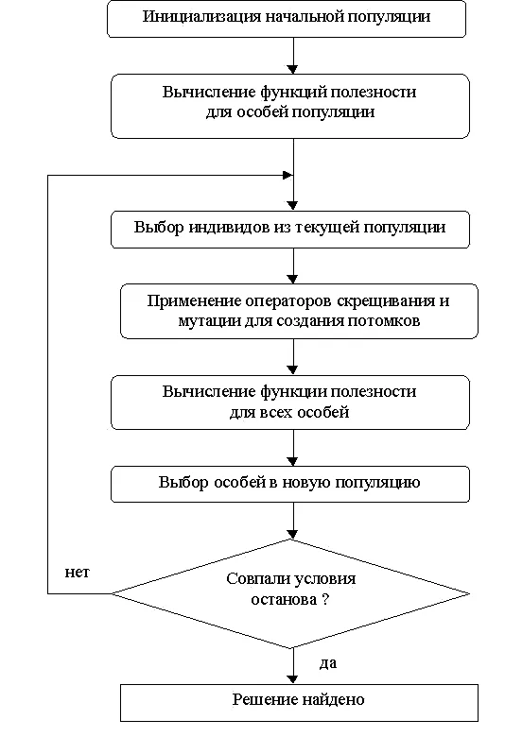
Рисунок 2.1 – Основные этапы генетического алгоритма.
Генетические алгоритмы не гарантируют нахождения глобального оптимума, но хорошо работают в условиях больших и слабо структурированных пространств решений, к которым как раз относится стратегия в покере.
Генетический алгоритм не требует знания точной модели среды или полного дерева решений, он может эволюционно приближаться к хорошей стратегии, опираясь только на обратную связь. Кроме того, генетический алгоритм естественным образом допускает стохастичность, что делает его устойчивым к шуму в оценке.

Селекция
Селекция – это процесс выбора индивидов из текущей популяции для создания нового поколения. Цель селекции – дать больше шансов на размножение тем особям, которые показали высокую приспособленность, и тем самым направить эволюцию в сторону лучших решений [5, c. 20].
Существует множество стратегий селекции, самая распространённая из них – турнирная селекция, так как она проста в реализации и обеспечивает хороший баланс между использованием лучших особей и поиском новых решений. Основная идея турнирной селекции – это отбор случайным образом групп особей с последующим выбором особи с наивысшей приспособленностью (рис 2.2) [6, c. 17].
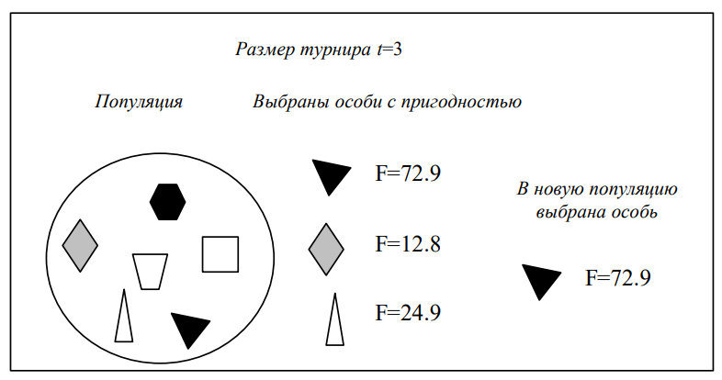
Рисунок 2.2 Турнирный отбор.
Процесс повторяется столько раз, сколько нужно для формирования новой популяции. Также, отдельно выделяют: метод рулетки, метод ранжирования, равномерное ранжирование, сигма-отсечение.
От выбора стратегии селекции зависит результат решения. Например, при выборе сильной селекции происходит потеря разнообразия популяций, что приводит к быстрой, но неэффективной сходимости.

Кроссинговер
Кроссинговер – это процесс создания нового индивида путём комбинирования генетической информации от двух родителей. Этот оператор играет важную роль в рекомбинации признаков.
В задачах оптимизации условно считают, что хромосомы являются закодированным представлением альтернативных решений. Механизм кроссинговера осуществляет не замену одного сгенерированного решения на другое, что осуществимо простой оценкой исходных решений в соответствии с принятым критерием, а получение новых решений посредством обмена между ними информацией.
Каждый участок хромосомы несет определенную функциональную нагрузку. Желательно создание такой комбинации участков хромосом, которая составляла бы наилучшее из решений, возможное при исходном генетическом материале. Поэтому целью рекомбинации является накопление в конечном решении всех лучших функциональных признаков, которые имелись в наборе исходных решений [6, c. 12].
По способу рекомбинации хромосом выделяют несколько типов кроссинговера: одноточечный, двухточечный, n-точечный, однородный.
Также как и селекция, выбор типа кроссинговера влияет на конечный результат, например недостаточный кроссинговер влечёт за собой медленный процесс эволюции.
Мутация
Мутация – это внесение случайных изменений в геном особи. Она необходима для поддержания разнообразия в популяции, предотвращения преждевременной сходимости к локальному оптимуму, а также для поиска новых, ранее не исследованных участков пространства решений.
Данный оператор необходим для «выбивания» популяции из локального экстремума и препятствует преждевременной сходимости. Это достигается за счет того, что изменяется случайно выбранный ген в хромосоме, данный процесс можно изобразить в следующем виде:
$$x_{1 }x_{2}. . . x_{\left(n-1\right)}x_{n}x_{n+1}. . . x_{m}→ x_{1 }x_{2}. . . x_{\left(n-1\right)}{\overline{x}}_{n}x_{n+1}. . . x_{m}.$$
Так же, как и кроссинговер, мутации могут проводиться не только по одной случайной точке. Можно выбирать для изменения несколько точек в хромосоме, причем их число также может быть случайным. Используют и мутации с изменением сразу некоторой группы подряд идущих точек.
Вероятность мутации $p_{m}$ (как правило, $p_{m}≪1$) может являться или фиксированным случайным числом на отрезке [0; 1], или функцией от какой-либо характеристики решаемой задачи. Например, можно положить вероятность мутирования генов, обратно пропорциональную числу всех генов в особи (размерности).
Стоит отметить, что для эффективной работы генетического алгоритма, требуется правильно сбалансировать все три оператора: селекцию, кроссинговер, мутацию.

ГЛАВА III Программная реализация
Для успешной реализации и применения генетического алгоритма была разработана программная модель игры в техасский холдем, адаптированная для тестирования стратегий.

Архитектура и реализация модели игры
Программная реализация представляет собой проект, созданный на языке программирования python. Реализованная модель в точности повторяет все правила разновидности покера техасский холдем, за исключением лишь нескольких моментов упрощения, которые практически не влияют на ход игры. Первое упрощение – размер повышения ставки. В программной реализации, в отличие от современных правил холдема, размер повышения ставки фиксированный. Данное упрощение связано с трудностью реализации и дальнейшим исследованием нужного алгоритма. Однако данное упрощение незначительно влияет на игровой процесс. Второе упрощение – это реализация ставок перед раздачей (блайндов). В программе ставку перед раздачей ставит только один игрок, соответствующий текущему блайнду. Причём данный игрок является большим блайндом, то есть ставит минимальную ставку за столом. Для выдачи карт реализован специальный класс Card, который имеет два параметра: suite и value. Также реализован класс, соответствующий колоде карт Deck. Полем данного класса является массив, состоящий из 52 карт. Также реализован процесс перемешивания карт в колоде при помощи метода Deck.shuffle(). Основные правила и механизм фаз в каждом раунде реализованы при помощи функции betting_round(). В данной функции реализована такая логика как:
- корректный опрос игроков в соответствии с правилами игры;
- корректная реализация повышения или понижения ставок;
- запоминание действий каждого игрока.
В качестве класса для тестирования был создан класс Player, способный играть в игру. Данный класс имеет функцию ask_player() с помощью которой пользователь может выбрать одно из трёх действий: fold, call, raise.

Формализация и реализация генома игрового агента
Перед тем как начать реализацию генетического алгоритма, необходимо определить факторы, влияющие на выбор действия в определённое состояние игры. В качестве основного фактора в играх с неполной информацией чаще всего выступает информация, которая игроку известна. В случае с техасским холдемом, данная информация – это карманные карты и карты на столе. Исходя из этих соображений, можно предположить, что в геноме бота в качестве одного из параметров, должен быть вес, соответствующий силе карты. То есть величине, соответствующей тому, насколько сильно бот будет ориентироваться на силу карт при выборе стратегии. В таком случае необходимо уметь рассчитывать силу руки игрока в момент любой из фаз раунда.

Оценка силы руки
Определим силу руки как вероятность выигрыша текущей руки против одного или нескольких противников, учитывая все возможные варианты оставшихся карт, которых мы не видим. Тогда нахождение данной величины является стохастической комбинаторной задачей.
Пусть:
$C$– множество всех карт стандартной колоды, $|C|$ = 52.
H$=\{c_{1}​,c_{2}​\}⊂C$ – карманные карты игрока (известны).
$B=\{c_{3}​,…,c_{k}​\}⊂C∖H$ – карты на столе (известные общие карты), $k∈\{0,3,4,5\}$.
$U=C∖(H∪B)$ – неизвестные карты.
$H'=\{c_{7},c_{8}\}⊂U$ – рука оппонента.
$R=\{c_{k+1},…,c_{5}\}⊂U∖H'$ – недостающие общие карты (если $k<5$).
Обозначим:
$V(H,B,R)$ – сила руки игрока после полной раздачи.
$V(H',B,R)$ – сила руки оппонента после полной раздачи.
Функция выигрыша:
$$W\left(H,H^{'},B,R\right)=\left\{\begin{aligned}1, V\left(H\right)>V\left(H^{'}\right), \\ 0.5, V\left(H\right)=V\left(H^{'}\right), \\ 0, V\left(H\right)<V\left(H^{'}\right). \end{aligned}\right.$$
Задача вычислить:
$E[W(H,H',B,R)]=P(игрок выигрывает)+0.5⋅P(ничья)$,
где $P$ – вероятность по равномерному распределению при всех допустимых $H^{'}, R, U$.
Тогда сила руки:
$$S\left(H,B\right)= E_{H^{'},R }[W\left(H, H^{'}, B, R\right].$$
Сложность задачи:
$$H^{'}: С_{\left|U\right|}^{2},$$
$$R:C_{\left|U\right|-2}^{5-k}.$$
Тогда комбинированное число случаев:
$O\left(\left(С_{\left|U\right|}^{2}* C_{\left|U\right|-2}^{5-k}\right)\right)≫{10}^{6}$.
Точная оценка становится экспоненциально дорогой при увеличении числа игроков или недостающих карт.
Для решения данной задачи было принято решение воспользоваться методом Монте-Карло для нахождения силы руки.
Шаги реализованного метода:
- Фиксация известных карты.
- Генерация случайным образом:
Оставшихся карт (одна или две для финиша стола).
Руки оппонента (2 карты).
- Оценка расклада.
- Повторение процесса N раз.
- Вычисление относительной частоты побед (это и будет оценкой вероятности выигрыша руки.).
$WinRate=\frac{победы игрока}{всего симуляций}$ ​.
Данная функция в проекте реализована в файле с названием ranking_cards.py.
Помимо оценки силы руки для принятия решения о выборе действия необходимо также учитывать и другие параметры. Например, одним из таких параметров могла бы быть склонность бота блефовать. Данный параметр является вторым в программной реализации простого бота, описанного в качестве класса SimpleGeneticBot. Третьим и последним весом в геноме, самого примитивного бота, является параметр, отвечающий за склонность бота повышать ставку, в момент, когда у него на руках осталось мало фишек.
Этот вес введён с целью своевременной остановки бота. Без данного веса бот повышал бы ставку, пока у него не закончатся фишки.
Таким образом, принятие решений примитивного бота осуществляется на основе трёх параметров: силы руки, вероятности блефа и отношения текущей ставки к стеку игрока. Все эти параметры объединяются в линейную формулу с весовыми коэффициентами, которые хранятся в геноме игрока.

Параметры состояния игры и вычисление итоговой оценки
Перед принятием решения бот рассчитывает следующие параметры:
- сила руки (hand_strength) – числовая оценка текущей комбинации игрока, вычисляемая функцией evaluate_hand_strength(). Эта функция определяет, насколько сильна рука игрока по сравнению с возможными комбинациями.
- случайность блефа (bluff_rand) – значение, равномерно случайное от 0 до 1. Вводится с целью моделирования элемента случайного блефа, позволяющего в редких случаях играть агрессивно даже со слабыми руками.
- отношение ставки к стеку (self.game_bet / (self.game_bet + self.stack)) –параметр, отражающий насколько сильно бот склонен рисковать: чем больше ставка по отношению к оставшемуся стеку, тем более осторожно бот должен себя вести.
После вычисления данных параметров высчитывается скалярное произведение двух векторов, соответствующих параметрам состояния игры и геному бота. Программная реализация вычисления оценки:
score = self.genome[0] * hand_strength + self.genome[1] * bluff_rand -self.genome[2] * self.game_bet / (self.game_bet + self.stack).
Таким образом, разные геномы задают разные стили игры: осторожный игрок будет иметь большой коэффициент у последнего веса, агрессивный – высокий вес блефа и силы руки.
После вычисления итогового значения score бот выбирает одно из трёх действий (fold, call, raise) по следующему принципу, приведённому в таблице 3.1.

Таблица 3.1 Принятие решения по итоговому значению.
Условие для score | Действие
score > 0.8 | raise
0.4 < score < 0.8 | call
score < 0.4 | fold

В рамках эксперимента были выделены несколько типов стратегий (табл. 3.2) для игры ботов друг с другом.

Таблица 3.2 Классификация стратегий и интерпретация стратегий в качестве генома бота.
Стратегия | aggression | bluffing | tightness | Пояснение
Агрессор (Aggressor) | 0.9 | 0.1 | 0.2 | Часто повышает, редко блефует
Боязливый (Tight) | 0.2 | 0.1 | 0.9 | Играет мало рук, ждёт сильные комбинации
Блефующий (Bluff) | 0.4 | 0.9 | 0.4 | Много блефует, может играть с плохими руками
Сбалансированный (Balanced) | 0.5 | 0.5 | 0.5 | Играет сбалансировано
Маньяк  (Maniac) | 0.9 | 0.9 | 0.2 | Часто повышает, даже с плохими руками

Было симулировано 100 игр продолжительностью 50 раундов или до победы одного из игроков с применением в качестве игроков ботов с данными стратегиями. По результатам экспериментов были построены следующие графики:
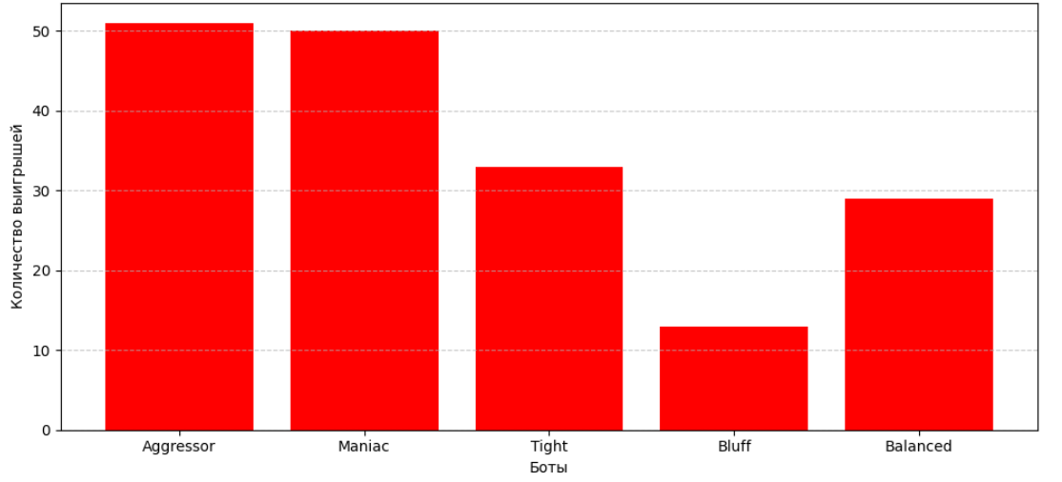
Рисунок 3.1 Результаты стратегий ботов по числу выигрышей.

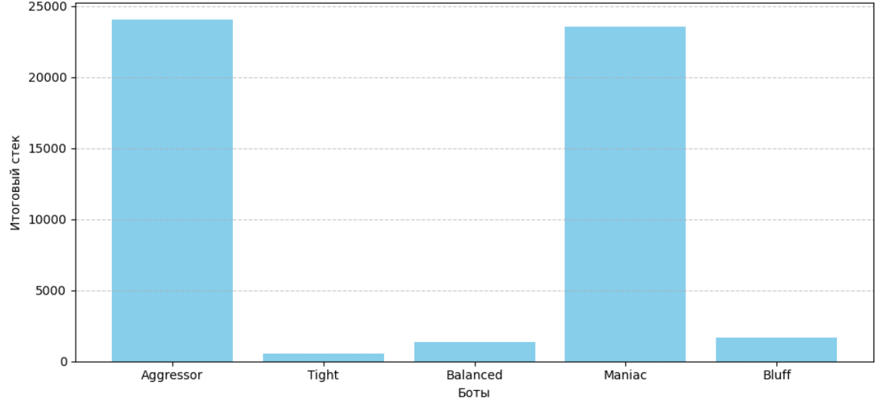
Рисунок 3.2 Результаты стратегий ботов по количеству выигранных фишек.

На основании полученных результатов можно сделать вывод, что самыми эффективными стратегиями из вышеперечисленных является стратегия Агрессор и Маньяк. Самой неэффективной стратегией по истечению 100 игр оказалась стратегия боязливый.

Программная реализация генетического алгоритма
В данном разделе представлена программная реализация генетического алгоритма, применённого для обучения покерных ботов. Основной целью данной реализации стало создание такого механизма, при котором боты могли бы улучшать своё поведение в игре, основываясь на опыте, накопленном в ходе множества симуляций. Для этого использовались принципы эволюционных вычислений – селекция, кроссинговер и отбор.

Описание основных этапов генетического алгоритма
Первым этапом применения генетического алгоритма является этап создания популяции. В программе данный этап реализован в качестве создания ботов со случайными весами в геноме. Также, перед запуском процесса эволюции определены эталонные боты, которые имеют уже проверенные стратегии. Они используются в качестве неизменяемых соперников для сравнения новых кандидатов. Данный приём позволяет оценить относительное качество новых стратегий, избежать переобучения ботов друг на друга.
В качестве функции полезности была выбрана функция, оценивающая занимаемую позицию в конце предыдущей игры. Чем позже бот вышел из игры, тем лучшую позицию он имеет. В случае, если игра завершилась не победой одного из ботов, а из-за ограничения по количеству игр, позиции ранжировались по количеству оставшихся фишек у игроков. Кроме того, помимо этого вводился штраф за слишком пассивную игру. В процессе игры подсчитывалось количество скинутых карт и количество возможных ставок. После чего вычислялось доля скинутых карт по формуле:
$$score=\frac{количество скинутых карт}{количество потенциальных ставок}.$$
Если данная оценка превышала пороговое значение равное 0.9, боту присваивался штраф в виде уменьшения значения функции полезности на 2.
Данный момент является ключевым, так как в противном случае оптимальной стратегией может оказаться простое избегание игры.
Основная симуляция – это запуск серии игр между кандидатами и эталонными ботами. Каждая симуляция была организована по следующим правилам:
- количество игроков новой популяции ботов равняется 8;
- случайным образом выбирается один из эталонных ботов;
- проводится партия между новой популяцией и этим ботом;
- в зависимости от места в предыдущей популяции каждое место имеет критическое значение количество сброшенных карт подряд, кроме эталонного бота.
Такой подход позволяет уменьшить переобучение на конкретного соперника и добавляет случайность в процесс оценки. Последний пункт вводился с целью уменьшения пассивности игроков.
После проведения турнира, выбираются лучшие боты (по позиции), после чего создаётся новая популяция по следующим правилам:
- два лучших бота копируются напрямую;
- три новых бота формируются при помощи кроссовера и мутации;
- один бот создаётся мутацией лучшего бота;
- один бот создаётся полностью случайно.
Таким образом, новое поколение содержит:
- сохранение лучших решений;
- мягкое изменение существующих решений;
- поиск новых решений.
Процесс кроссинговера реализован в виде функции crossover() принимающая в качестве параметров два гена и возвращающая значение нового гена по принципу нахождения среднего арифметического генов родителей.
Процесс мутации реализован в виде функции mutate(), принимающей в качестве параметров значение вероятности мутации mutation_rate() и значение силы мутации mutation_strength().

Улучшение генома примитивного бота
Для усовершенствования генетической модели бота можно добавить три новых гена, расширяющих его стратегические возможности:
- Пороговые значения для решений. Два гена могут регулировать критерии для действий raise и call, задавая минимальные значения, при которых бот делает ставку или отвечает на неё.
- Фактор вложенных фишек (жадность). Третий ген определяет степень риска в зависимости от уже поставленных фишек. Чем выше этот параметр, тем менее склонен бот к сбрасыванию карт на поздних этапах торговли — его "жадность" заставляет продолжать игру, стремясь отыграть предыдущие вложения.
В качестве параметра состояния игры для 2 пункта, можно, как и в случае с весом во втором геноме формулу:
$$score=\frac{количество поставленных фишек}{количество поставленных +количество оставшихся фишек }.$$

Тогда рассчитать значение функции полезности можно следующим образом:
score = (self.genome[0] * hand_strength + self.genome[1] * bluff_rand -self.genome[2] * self.game_bet / (self.game_bet + self.stack) + self.genome[3] * self.game_bet / (self.game_bet + self.stack)) / (len(self.genome) – 2)
Остальные особенности эволюции остаются без изменения.

Перспективы дальнейшего исследования
В качестве дальнейшего развития данной темы могут выступать следующие пути совершенствования данных моделей:
- полная симуляция карточной игры техасский холдем;
- усовершенствование генома ботов;
- усовершенствование и подбор гиперпараметров, отвечающих наилучшим результатам;
- оптимизация кода.
Например, в качестве второго пункта можно задуматься над тем, чтобы ввести дополнительные гены, соответствующие определённым стратегиям игры для каждого участника за столом. Таким образом бот будет понимать и узнавать стратегии других игроков и исходя из этого принимать верные решения по поводу ставок.

ЗАКЛЮЧЕНИЕ
В ходе выполнения курсовой работы была рассмотрена задача поиска оптимальных стратегий в играх с нулевой суммой и неполной информацией на примере покера (Техасский холдем). Был проведён обзор современных методов решения подобных задач, среди которых особое внимание уделялось генетическим алгоритмам – эволюционному подходу, позволяющему эффективно искать решения в условиях ограниченности информации и огромного пространства возможных стратегий.
В рамках работы была реализована программная модель игры на языке Python, позволяющая симулировать партии между ботами с различными стратегиями. На основе этой модели был построен прототип генетического алгоритма, осуществляющий эволюцию стратегий игровых агентов. В результате многочисленных симуляций была показана эффективность эволюционного подхода: боты, обученные с помощью генетического алгоритма, смогли улучшить свои параметры и демонстрировать результаты, сопоставимые или превосходящие эталонные (ручные) стратегии.
Сравнительный анализ показал, что эволюция стратегий позволяет находить нестандартные и эффективные решения, а также адаптироваться к различным стилям игры противников. Особое значение для качества работы алгоритма имеет правильная постановка функции полезности и баланс между селекцией, кроссинговером и мутацией.
В работе были выявлены перспективные направления для дальнейших исследований, такие как расширение генома бота для учёта большего числа стратегических факторов, оптимизация гиперпараметров алгоритма, реализация более сложной или реалистичной симуляции покера, а также применение параллельных вычислений для ускорения обучения.
Таким образом, поставленные цели были достигнуты: изучены основные подходы к решению задач в играх с нулевой суммой и неполной информацией, реализован и протестирован генетический алгоритм, проведён анализ полученных результатов. Полученные знания и наработки могут быть использованы для дальнейшего развития интеллектуальных игровых агентов и применены в других сферах, связанных с оптимизацией в условиях неопределённости.

Список использванных источников
- Osborne, M. J. An Introduction to Game Theory. Oxford University Press, 2004. – pp. 1-9
- Кремлев, А. Г. Основные понятия теории игр / А. Г. Кремлев ; ред. О. В. Климова ; корр. Е. Е. Афанасьева ; комп. набор А. Г. Кремлева ; верстка О. П. Игнатьевой. — Екатеринбург : Изд-во Урал. ун-та, 2016. — 11-25 с.
- Раменская, А. В. Метод Монте-Карло и инструментальные средства его реализации : методические указания / А.В. Раменская, К.В. Пивоварова; Оренбургский гос. ун-т. – Оренбург: ОГУ, 2018. – 7-13 с.
- Rules of Poker [Электронный ресурс]. –URL: https://www.pagat.com/poker/rules/
- Гладков Л.А., Курейчик В. В., Курейчик В.М. Генетические алгоритмы / Под ред. В.М. Курейчика. — 2-е изд., исправл. и доп. — М.: ФИЗМАТЛИТ, 2010. — 10-20 с.
- Панченко, Т. В. Генетические алгоритмы [Текст] : учебно-методическое пособие / под ред. Ю. Ю. Тарасевича. — Астрахань : Издательский дом «Астраханский университет», 2007. — 87 [3] с.

Приложение А
Ссылка на репозиторий с практической частью курсовой работы:
https://github.com/KochevIlya/CourseWorkPoker/tree/master

